Họ và tên: Lê Xuân Sang
MSSV: 22002135
Đề bài:
Xây dựng ứng dụng web quản lý sản phẩm bằng Node.js + Express + EJS theo mô hình MVC, sử dụng DynamoDB Local trên Docker. Tạo bảng Products gồm các thuộc tính: id, name, price, unit_in_stock, url_image. Ứng dụng phải có các chức năng: hiển thị danh sách sản phẩm ở trang đầu bằng table EJS, thêm, sửa, xóa, xem chi tiết sản phẩm. Chức năng thêm và sửa phải hỗ trợ upload ảnh; file ảnh được lưu vào một thư mục trong dự án và đường dẫn ảnh được lưu vào DynamoDB.
Tiêu chí | Nội dung đánh giá | Ảnh minh chứng
1 | Cấu hình DynamoDB Local trên Docker và kết nối Node.js thành công | 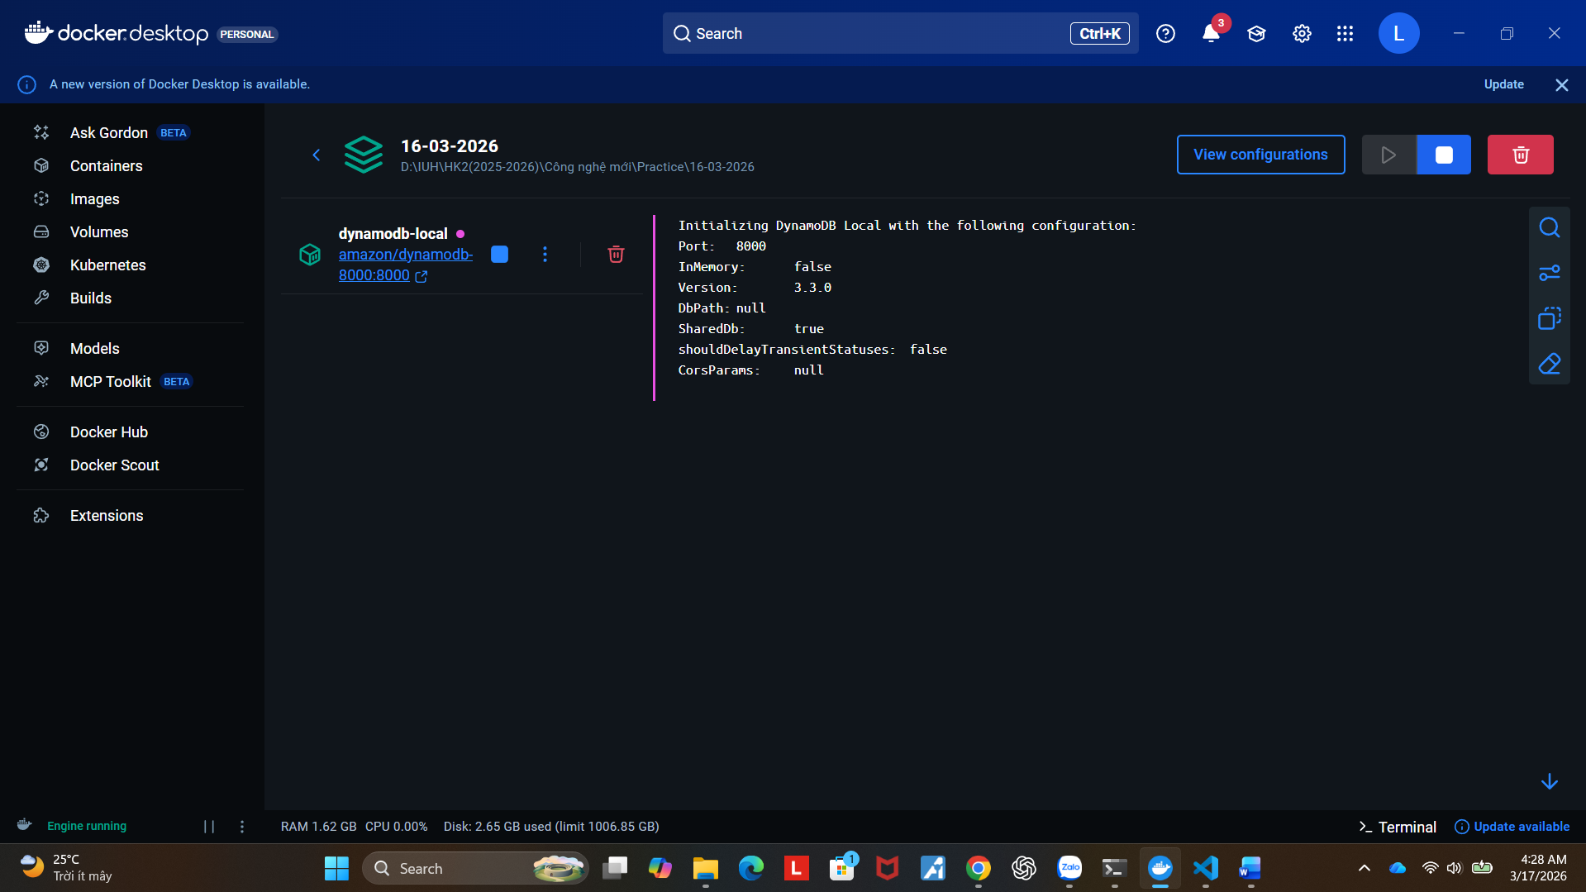
2 | Tổ chức dự án đúng mô hình MVC | 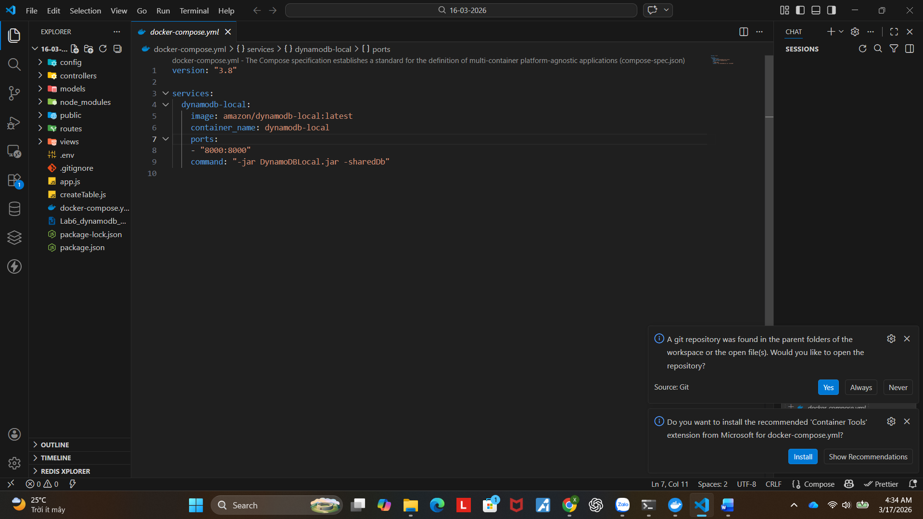
3 | Trang đầu hiển thị danh sách sản phẩm bằng EJS dạng table, có hình ảnh | 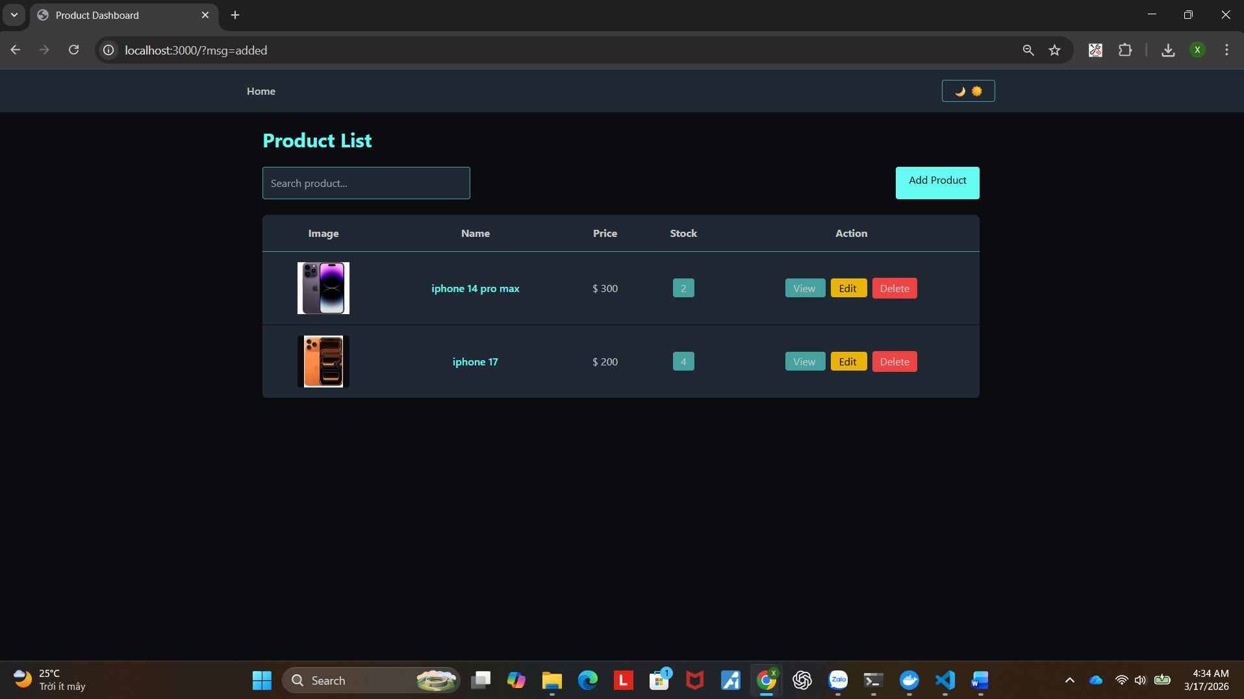
4 | Chức năng thêm sản phẩm, upload ảnh, lưu đường dẫn ảnh vào DynamoDB | 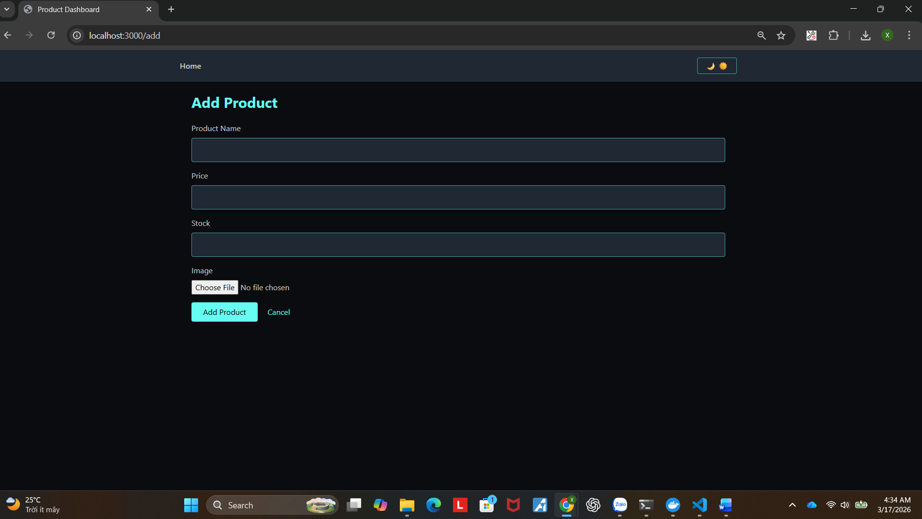  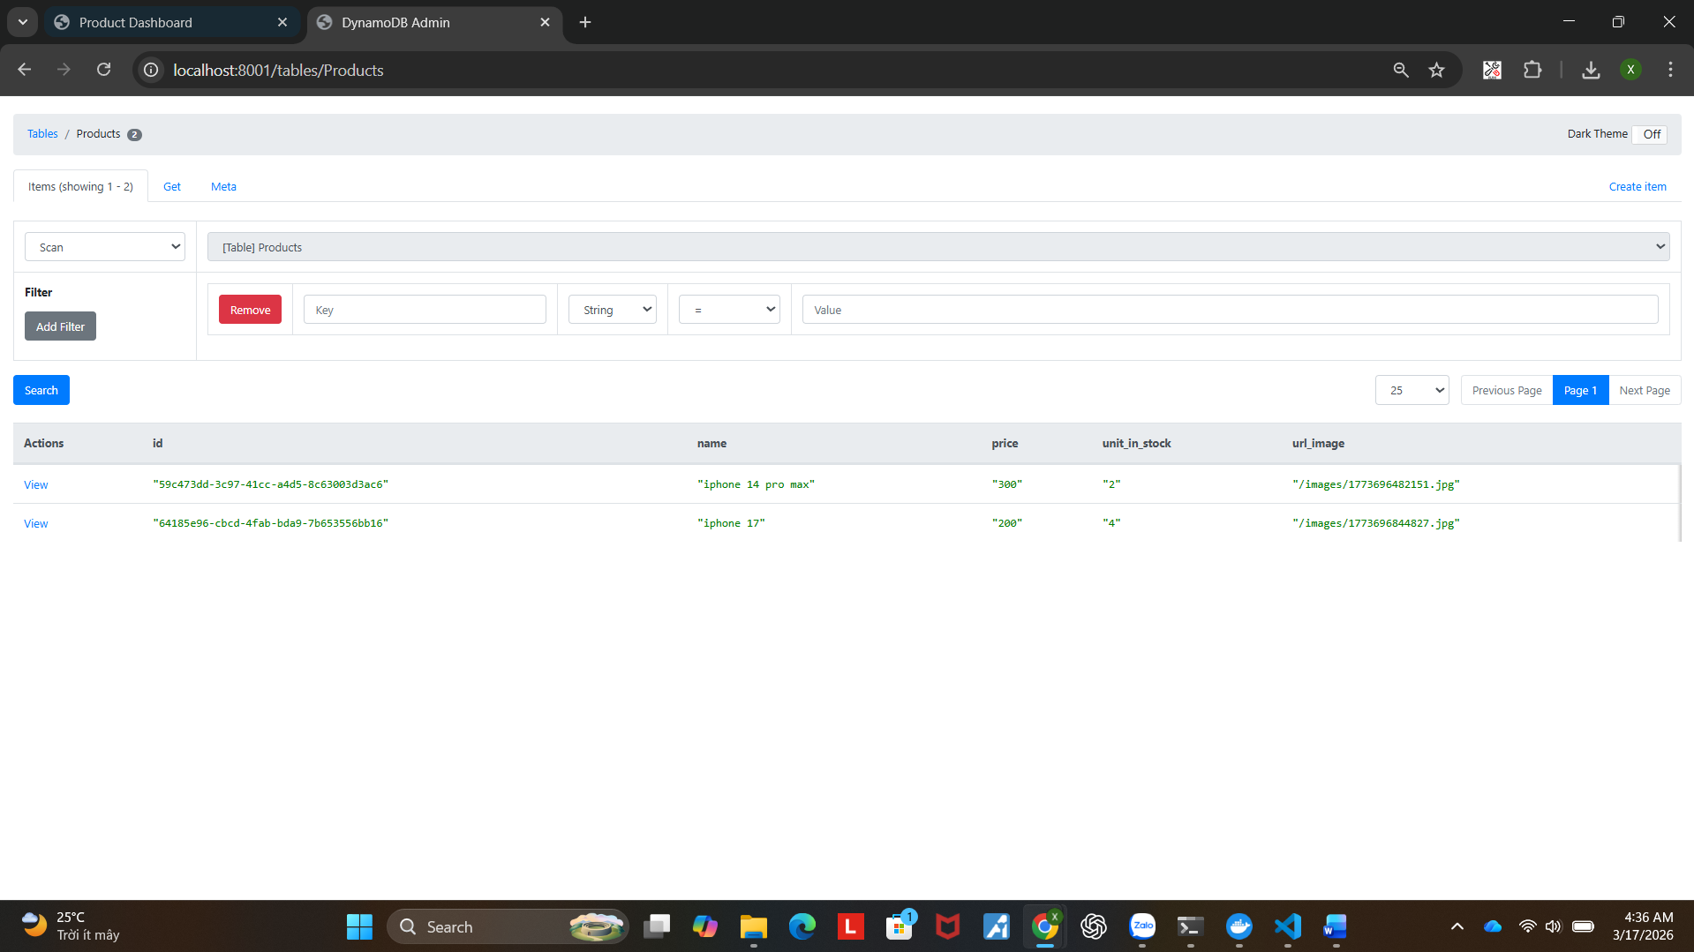
5 | Chức năng sửa sản phẩm, cập nhật thông tin và ảnh | 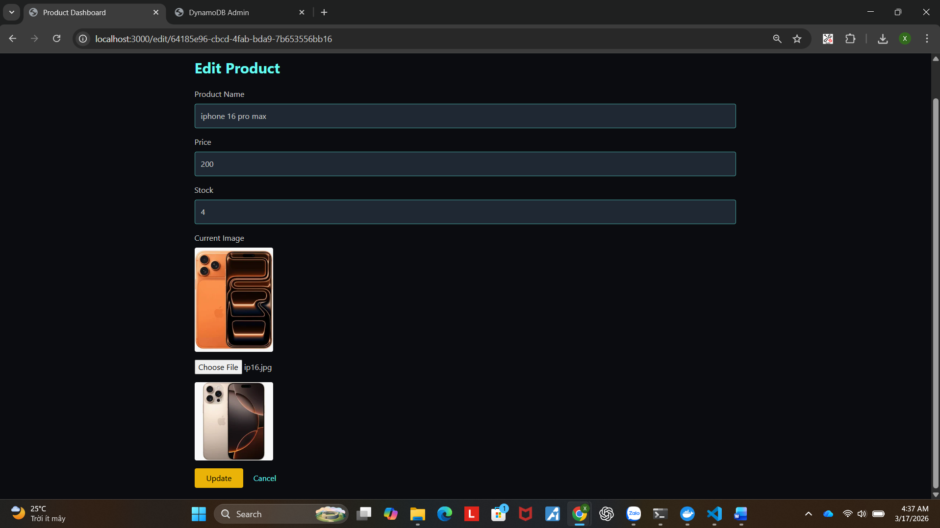  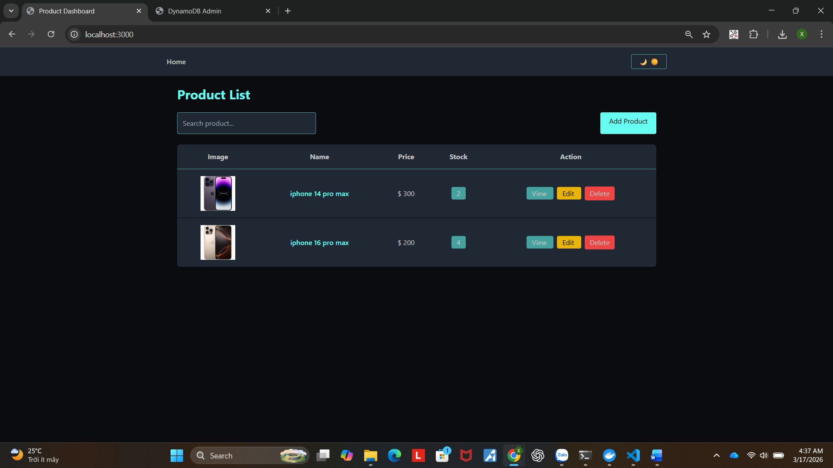
6 | Chức năng xóa sản phẩm | 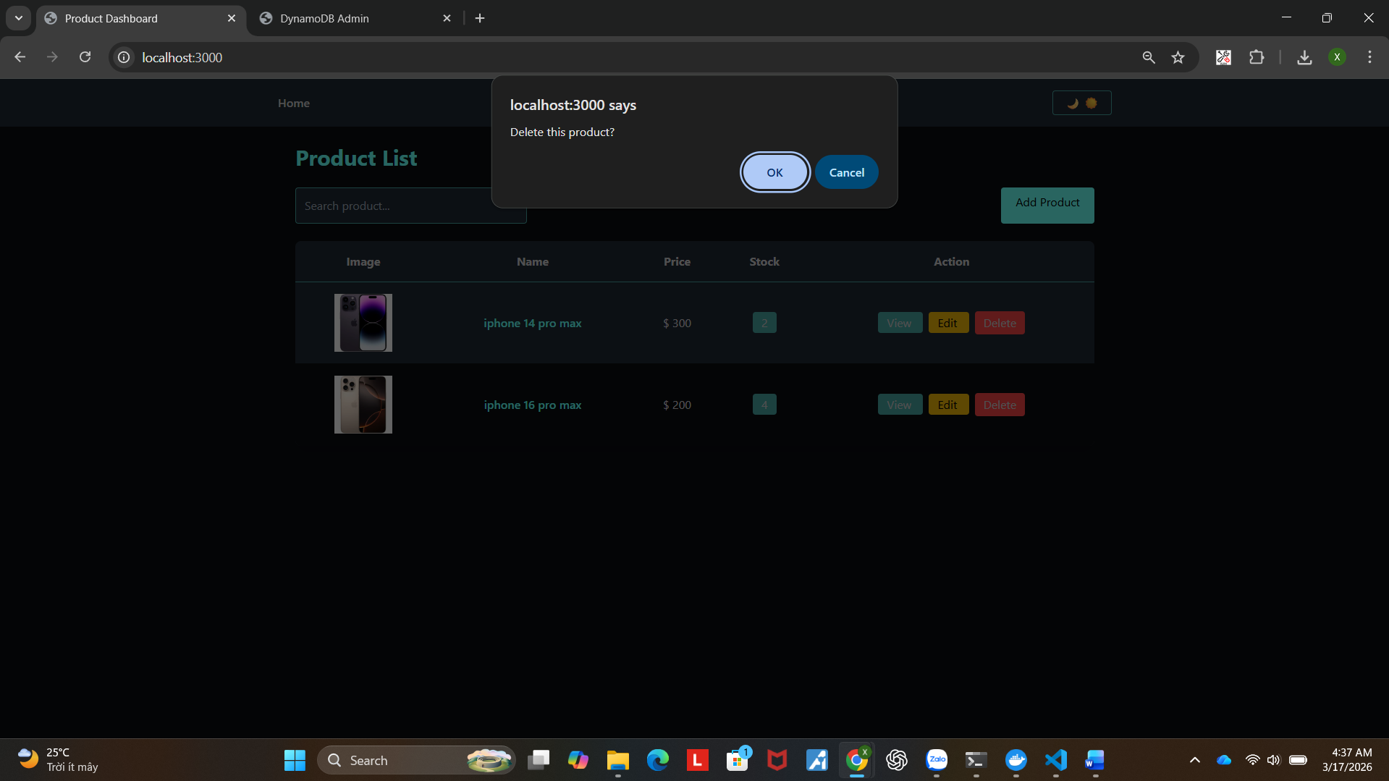  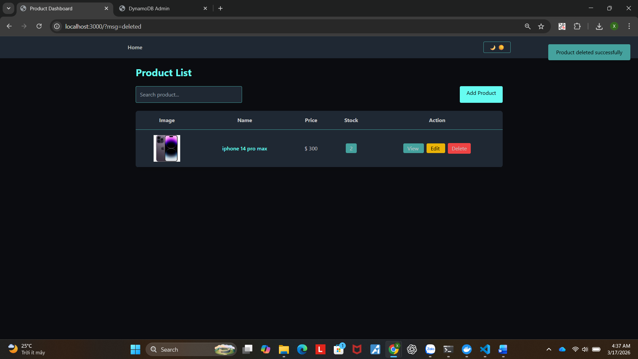
7 | Chức năng xem chi tiết sản phẩm | 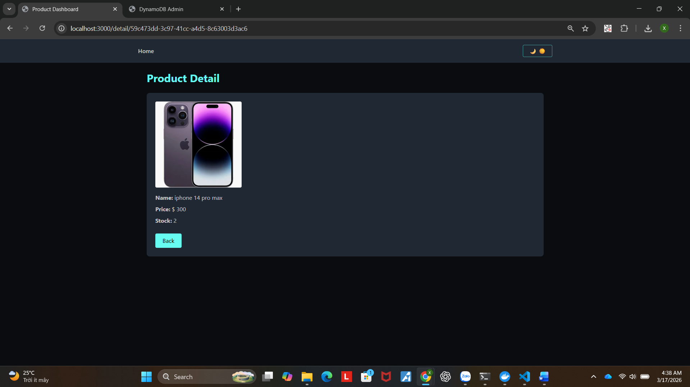
8 | Giao diện rõ ràng, chương trình chạy ổn định | 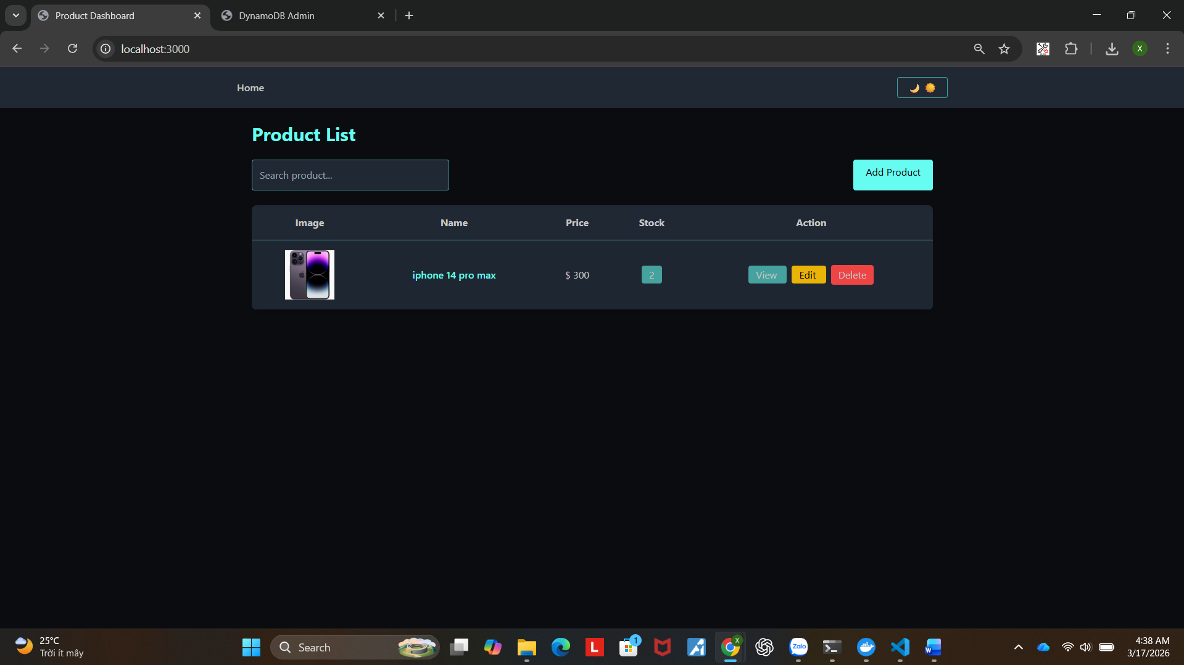  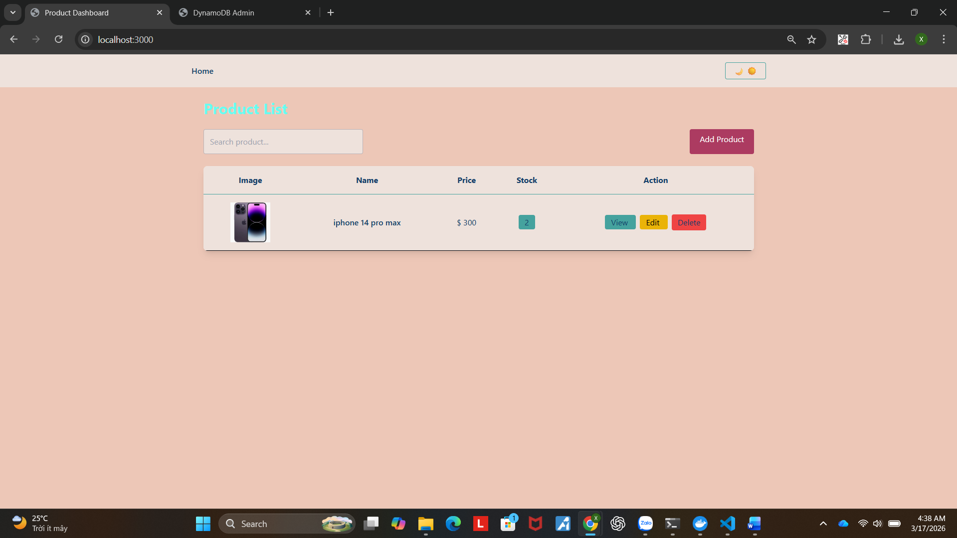
9 | Tìm kiếm sản phẩm | 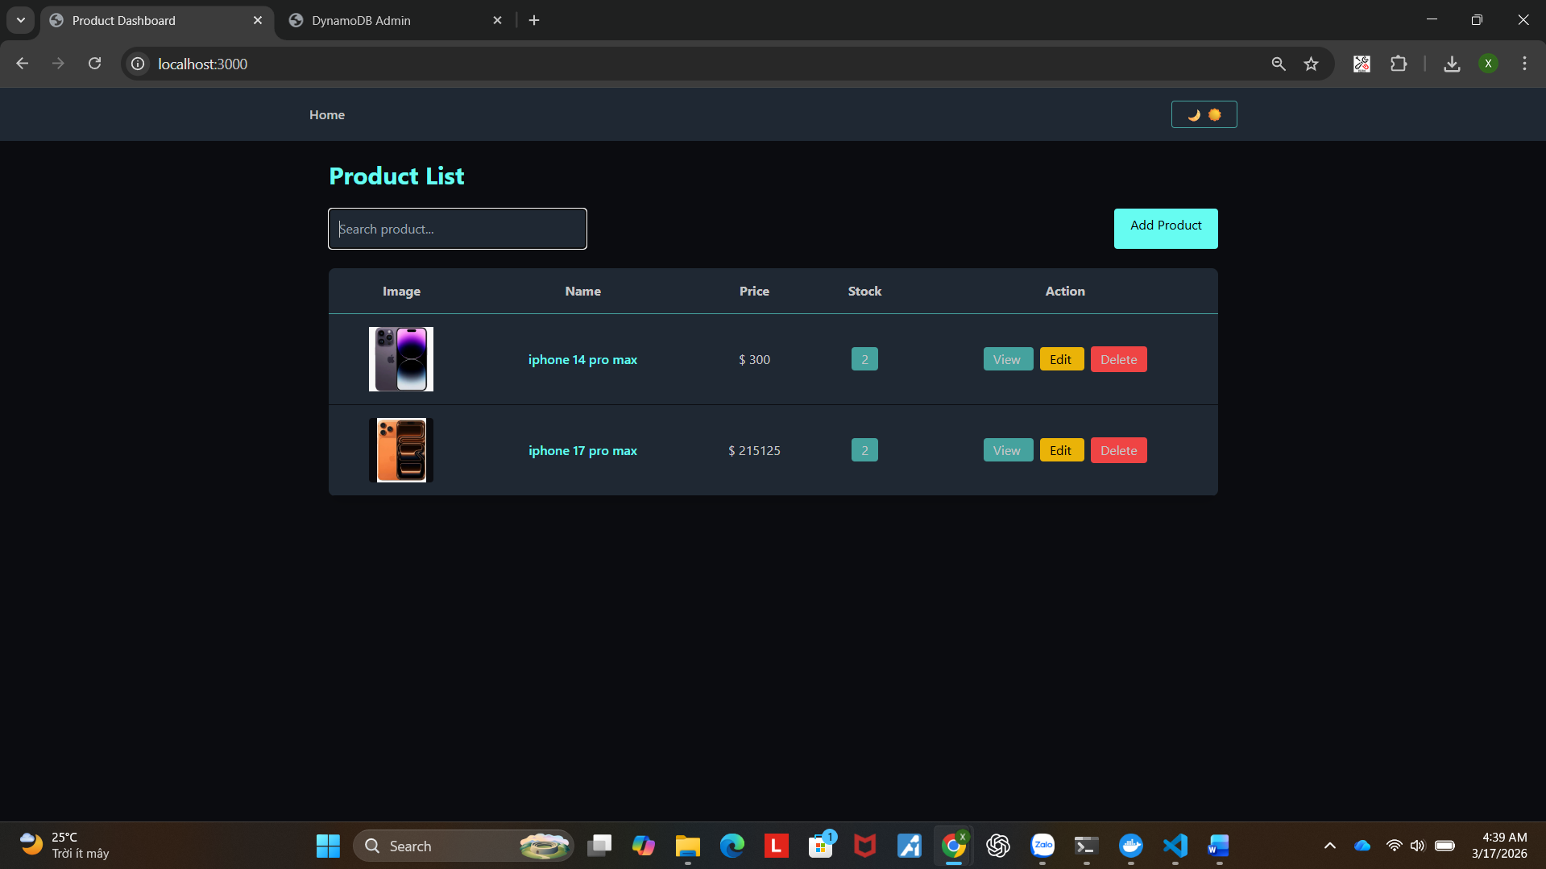  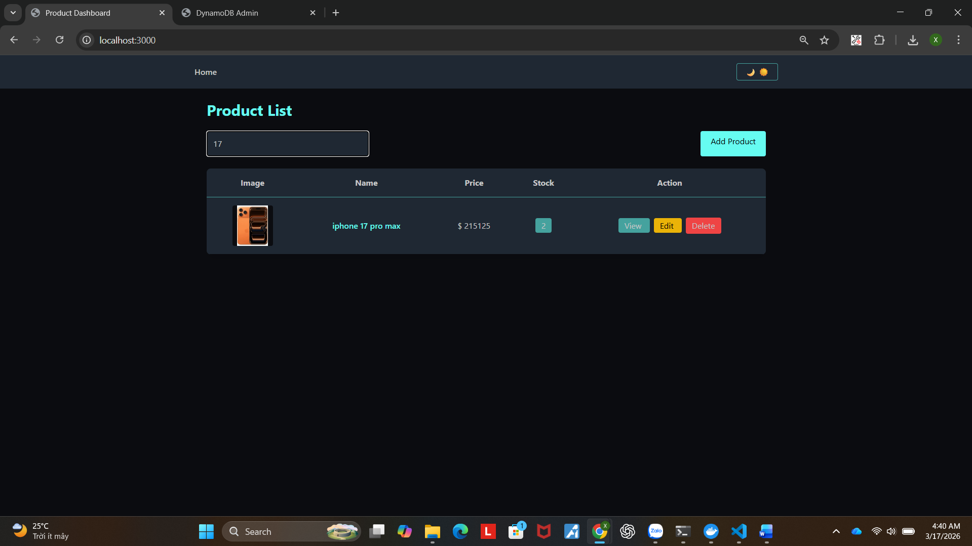
10 | Xử lý xóa ảnh cũ | 